**SLOVNÍ DRUHY**

Historicky podmíněná kategorizace lexikálních jednotek/slov.

Védángy (disciplíny umožňující studium véd – Nirukta 5./6. stol. př. n. l. – základy popisu jazyka – glosář etymologie, forma a význam slov, 4 třídy slov, u nich si všímají ohebnosti/neohebnosti a rýsuje se i funkce).

Antická tradice (**Platón** – Kratylos – věta – kombinace jména a slovesa, **Aristoteles** přidává třetí třídu „spojek – spojovníků“).

**Dionysios Thrácký** (osm slovních druhů:

1. jméno, které rozlišuje pády a znamená osobu nebo věc;

2. sloveso, které je bez pádu, rozlišuje čas, osobu a číslo, a znamená vykonávaný či podstupovaný proces nebo činnost;

3. participium, které spojuje vlastnosti slovesa a jména;

4. člen, který rozlišuje pád a stojí před jménem nebo za ním;

5. zájmeno, které může nahradit jméno a označuje osobu;

6. předložku, která stojí před ostatními slovy při skládání;

7. příslovce, které má neměnný tvar a modifikuje sloveso;

8. spojku, která váže větší celky a vyplňuje mezery mezi nimi.

Tato klasifikace platila přes tisíc let a v jistém smyslu platí v podstatě dodnes.

Římané navázali na Řeky, rozvíjeli jejich poznatky a aplikovali je na latinu (**Priscianus**).

Školské třídění SD – algoritmus uplatňuje v určitém sledu tři kritéria:

1. Formální (morfologické tvarotvorné) – flexe – ohebnost ×neohebnost, typ flexe – deklinace ×konjugace;
2. Sémantické významové – autosémantické/plnovýznamové – (substance, vlastnost, děj, okolnost) × synsémantické/neplnovýznamové (funkce modifikovat význam autosémantik, a blíže určovat vztahy mezi nimi);
3. Funkční (syntaktické) – přihlíží k funkčním specifikům na rovině vyšší (syntax).

Algoritmus:

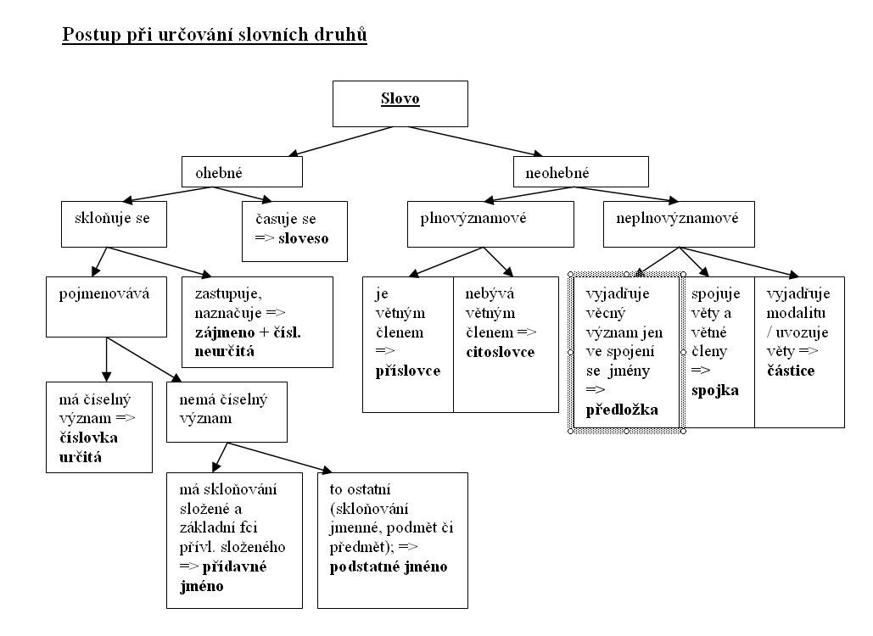

Algoritmus počítá se znalostí, a to jak se znalostí světa (encyklopedie – co je to číselný/nečíselný význam závisí na znalosti světa, nikoli na znalosti gramatiky), tak se znalostí gramatiky (systém jazyka). Obojí není v dostatečné míře dostupné lidem bez vzdělání v jazyce (nerodilí mluvčí a lidé bez zkušeností s jazykovým systémem), ale ani strojům.

Úskalí aplikace morfologického/formálního kritéria při určování slovního druhu v češtině.

Forma se v češtině projevuje nejvíce na konci slovního tvaru.

**Tvrzení: Slovní druh poznáme podle toho, jak slovo končí.**

Určete slovní druh slov, která končí na ila

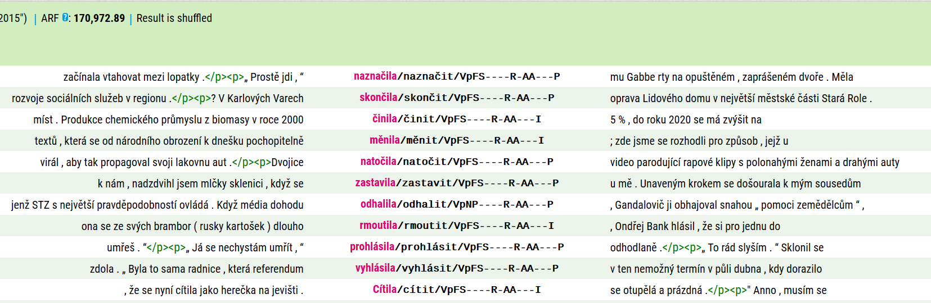

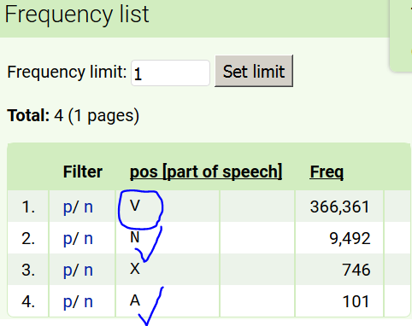

KILA

PILA

SILA

VILA

*Zhubl asi čtyři kila.*

*Rozbor krve potvrdil, že lékařka pila.*

*Z garáže zmizel bicykl a motorová pila.*

*Jsou to podzemní sila na obilí.*

*Když Eva sila a Adam ryl, kdopak to vlastně pánem byl.*

*Pro vlastní povyražení vila věnce z listí smutečních palem.*

*Zvenku vypadá jako velká vila.*

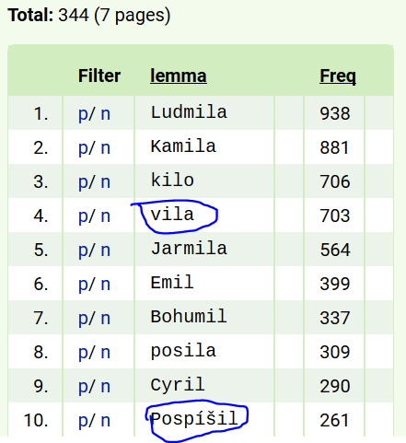

Víte, které české adjektivum končí na *ila*?

Jaké gramatické významy může mít v češtině tvarotvorný koncov(kov)ý morf *–a* ?

Jestliže český slovní tvar končí na *e*, o který slovní druh může jít? Uveďte příklady.

Které samohláskové zakončení v češtině nejjednoznačněji signalizuje příslušnost slovního tvaru ke slovnímu druhu?

Na které souhlásky může/nemůže končit určitý přísudkový tvar slovesa v češtině? Na které končí nejpravděpodobněji? Na základě znalosti systému české slovesné flexe uveďte, které souhlásky budou nejfrekventovanější.

KORPUS

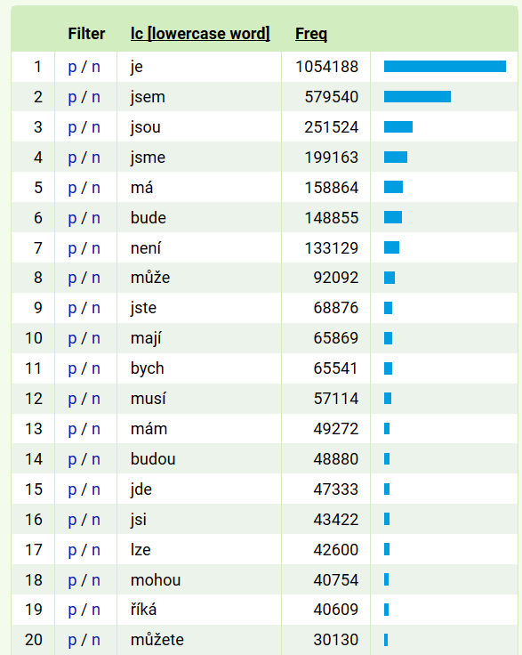

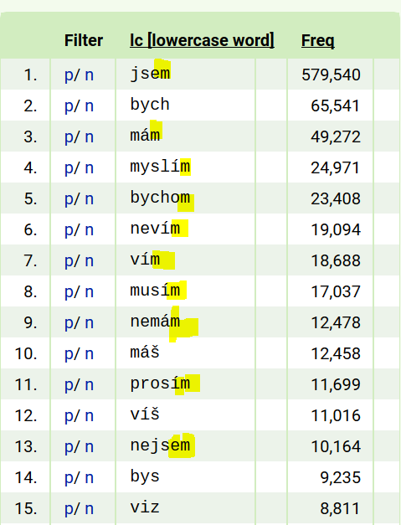

Z **1 344 830** tvarů končících na souhlásku končí 1 024 158 na ***m*** (tedy asi 76,1 %), 154 183 tvarů končí na ***š*** (11,5 %), 68 250 tvarů končí na skupinu konsonantů představující v češtině spřežku ***ch*** (5 %), 40 614 tvarů končí na ***j*** (3 %).

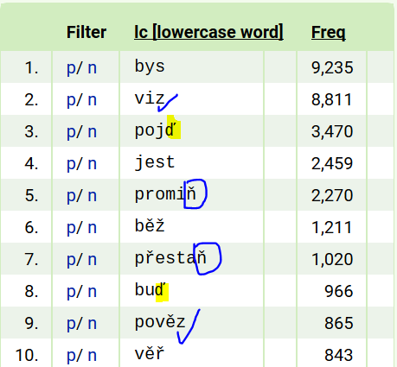

Úskalí aplikace syntaktického kritéria při určování slovního druhu v češtině.

**Tvrzení: Slovní druhu plní syntaktické funkce.** Např. sloveso v určitém tvaru (verbum finitum) plní ve větě funkci přísudku.

*Bál se hrabat v starých hadrech.*

*Svišti, pišti.*

*Jí je špatně.*

*Jan je osel.*

*Málo snědí a hodně spoří.*

*Ženu holí stroj.*

Lexikální homonymie se chápe většinou jako problém slovníku. Tvarová homonymie má za následek vícero interpretací na rovině morfosyntaktické.

Víte, jaké jsou pravidelné vnitroparadigmatické (uvnitř tvaroslovného systému jednoho slovesného lexému) tvarové homonymie u sloves?

*Přešla* (zima/děvčata). (**rod a číslo**: ženský singulár i střední plurál)

Petr/učitelé *ví* všechno. **(číslo**: singulár i plurál)

*Nedospěj* (nikdy nikam/k takovým koncům/…). (**osoba a způsob**: 3. os. indikativ i 2. os. imperativ)

Úskalí aplikace sémantického kritéria při určování slovního druhu v češtině.

**Tvrzení: Slovní druh číslovek vydělujeme na základě sémantického kritéria.**

*První budou posledními a poslední budou prvními.*

*Přejděte na druhou stranu.*

*Jedna paní z našeho domu povídala, že ve sklepě hoří. Jde o moc.*

**Slovnědruhový přechod a slovnědruhový přechod**

Termínem **slovnědruhový přechod** míníme případy, kdy tvary (paradigma / subparadigma) mohou podle syntaktické funkce a významové transpozice nabývat různých slovnědruhových interpretací. Příkladem nechť jsou transpozice prostých a předložkových pádů substantiv a adjektiv do adverbií (adverbializace).

vajíčka ***na měkko/naměkko***

Termínem **slovnědruhový přesah** označujeme případy, kdy tvar (paradigma) lze při aplikaci různě seřazených kritérií pro určení slovního druhu zařadit k více slovním druhům (např. adjektivně skloňovaná slova řazená mezi číslovky, která označují nějakou vlastnost – pozici v řadě – pořadí, viz výše ***první, poslední, předešlý, předchozí, následující, předposlední, druhý****=odlišný/jiný*, atp.

Úkol

Které z kritérií uplatníme, když budeme chtít tvrdit, že

1. *kuřecí* je substantivum
2. *místo* je předložka
3. *hlavní* je substantivum
4. *se* je zájmeno zvratné
5. *kolem* je adverbium

Uveďte užití (slovní spojení/větu), v němž má/nemá uvedené slovo příslušnou slovnědruhovou platnost a argumentujte.

Např.

Zuzana, *cestující* každý den do školy vlakem, dává přednost spojům, v nichž je wi-fi, aby si mohla po cestě na počítači udělat úkoly.

**Participium** má tvar **adjektiva** nicméně je ještě patrný slovesný původ (nominalizace verba, vedlejší věta je nahrazena konstrukcí s adjektivizovanou formou přechodníku: *která cestuje → cestující*).

Všichni *cestující* školáci snídali ve vlaku.

Nominalizace pokračuje a adjektivizované participium plní funkci shodného přívlastku (primární syntaktická funkce adjektiv).

Volal na *cestující*, aby vystoupili.

Dochází ke slovnědruhovému přechodu – **substantivizaci** adjektiva, které ztrácí aktuální participiání význam (ten, který právě *cestuje*) a pojmenovává jakoukoli **osobu**, která opakovaně používá nějaký dopravní prostředek (lexikalizovaný význam lišící se od významu jména osoby, která cestuje za účelem poznání - *cestovatel*).